台州路桥机场净空和电磁环境保护管理规定
（征求意见稿）

为加强台州路桥机场净空及电磁环境保护与管理，根据《中华人民共和国民用航空法》《中华人民共和国军事设施保护法》《民用机场管理条例》《中华人民共和国无线电管理条例》《军用机场净空规定》《运输机场净空保护管理办法》《民用机场净空保护区域内建设项目净空审核管理办法》《运输机场空飘物防治指导意见》等有关法律法规，结合我市实际，制定本规定。
一、台州路桥机场净空保护区域包括民航净空保护区和军航净空区。
（一）民航净空保护区是指以机场基准点为圆心、水平半径55千米的空间区域，分为净空巡视检查区域和净空关注区域（详见附件1）。
（二）军航净空区是指以机场跑道为中心，长42.7千米，宽30千米的矩形区域（详见附件2）。
二、台州路桥机场航空电磁环境保护区域（详见附件3）包括机场航空无线电台（站）电磁环境保护区域和机场飞行区电磁环境保护区域。
（一）机场航空无线电台（站）电磁环境保护区域是指以跑道中心线及延长线为基准，长度14.2千米，宽度1千米的矩形区域。
（二）机场飞行区电磁环境保护区域是指以机场跑道两端入口为圆心13千米为半径的弧和与两条弧线相切的跑道的平行线围成区域。
三、建立跨区域、跨部门的净空协调工作组，研究解决机场净空、电磁环境保护与管理工作中的重大问题，建立净空保护长效机制，成员单位应当按照各自职责，做好机场净空和电磁环境保护工作（详见附件4）。
四、成员单位应积极协助和配合民航华东地区管理局、驻场部队和机场运行管理机构做好净空保护有关工作。
五、成员单位应加强机场净空和电磁环境保护以及“低慢小”升空物和空飘物防治宣传教育，提高社会公众的安全意识。
六、机场运行管理机构依据国家相关法律规定或者标准，按照机场远期总体规划，制作台州机场净空保护区域图、台州机场障碍物限制面图、台州机场障碍物图-A型、机场净空参考高度图和机场电磁环境保护区域图，报送各成员单位备案并及时更新。
七、机场运行管理机构应协同市自然资源规划局将净空保护限制高度要求纳入国土空间详细规划和国土空间规划“一张图”系统。
八、民航华东地区管理局和民航浙江安全监督管理局负责台州机场净空保护区域内建设项目的净空审核工作。
九、自然资源规划部门应按照《中国民用航空局自然资源部关于印发民用机场净空保护区域内建设项目净空审核管理办法的通知》（民航发〔2023〕1号）要求，在审批前征求民航行业主管部门意见，并严格按照净空审核意见，审批建设项目建设高度。以下情形需要进行净空审核：
（一）距跑道中心线两侧各1.5千米、跑道两端外各4千米区域内的建设项目，拟建建（构）筑物最高点绝对标高高于跑道两端中点标高中最低标高的；
（二）距跑道中心线两侧各1.5千米、跑道两端外各4千米区域范围外的建设项目，拟建建（构）筑物最高点绝对标高高于机场净空参考高度的；
- 可能产生光污染、对空光源、对空流场及大量烟雾的建设项目，可能影响民用航空无线电台（站）场地保护和民用机场电磁环境的建设项目。
十、电力铁塔、通讯铁塔、风力发电、广告牌等设施，相关管理部门应履行净空审核程序，确保建设项目符合净空和电磁环境保护要求。
十一、省级以上审批实施的位于机场净空保护区域范围内的建设项目，相关管理部门应核实其净空审核情况。
十二、建设项目如高出原地面30米且高出机场标高150米的，相关部门应将项目位置及高度抄告机场运行管理机构。
十三、在台州路桥机场净空保护区域内，防止下列影响飞行安全的行为发生：
（一）修建可能在空中排放大量烟雾、粉尘、火焰、废气而影响飞行安全的建筑物、构筑物或者设施；
（二）修建影响飞行安全的靶场、强烈爆炸物仓库等建筑物、构筑物或者设施；
（三）修建不符合机场净空高度限制要求的建筑物、构筑物或者设施；
（四）设置影响机场目视助航设施使用或者航空器驾驶员视线的灯光、激光、标志、物体；
（五）种植影响飞行安全或者影响机场助航设施使用的植物；
（六）放飞影响飞行安全的鸟类动物以及升放无人驾驶的自由气球、系留气球和其他物体；
（七）修建影响机场电磁环境的建筑物、构筑物或者设施；
（八）设置易吸引鸟类及其他动物的露天垃圾场、屠宰场、养殖场等场所；
（九）飞行期间焚烧产生大量烟雾的农作物秸秆、垃圾等物质，或者燃放烟花、焰火；
（十）在机场围界外5米范围内，搭建建筑物（构筑物）、种植树木或者从事挖掘、堆积物体等影响机场运营安全的活动；
（十一）其他可能影响飞行安全的情形或者活动。
十四、机场净空保护区域内新建、改建、扩建的建筑物（含相关附属设施）、构筑物（烟囱、桥梁等）或风力发电机、电力铁塔、高铁架空线、通信基站等建设项目，应当符合机场净空和电磁环境保护要求的相关规定。工程设计方案编制和施工组织应当符合净空审核意见要求，确保建（构）筑物以及施工机具最高点高程符合净空保护要求。
十五、机场净空保护区域内达到限制高度的障碍物，建设单位或业主单位应按照《民用机场飞行区技术标准》（MH5001-2021）设置航空障碍灯和标志，并使其保持正常状态，失效时立即修复。任何单位或者个人不得阻止安装航空障碍灯和标志,不得影响航空障碍灯和标志的正常使用。
十六、机场跑道两端助航进近灯光场地保护区除飞行导航所必需的设施外，不得有突出于进近灯光芯高度以上的物体，不得有遮挡航空器驾驶员视线的物体；机场周边区域可能妨碍或混淆航空器驾驶员对地面航空灯识别的灯光设施（如路灯、射灯、广告屏等），应当熄灭、遮蔽或改装。机场周边区域设置的激光发射器、探照灯不得影响飞机的正常起降。
十七、机场周边区域禁止饲养影响飞行安全的鸟类，禁止信鸽放飞，防止鸟类对飞行安全产生危害。组织信鸽赛事，应征得军事机关的批准。
十八、禁止在民用航空无线电台（站）电磁环境保护区域内，从事下列影响机场电磁环境的活动：
（一）修建架空高压输电线、架空金属线、铁路、公路、电力排灌站；
（二）存放金属堆积物；
（三）种植高大植物；
（四）从事掘土、采砂、采石等改变地形地貌的活动；
（五）国务院民用航空主管部门规定的其他影响民用机场电磁环境的行为。
十九、任何单位或者个人使用的无线电台（站）和其他仪器、装置，不得对民用航空无线电专用频率的正常使用产生干扰。
二十、民用航空无线电台（站）场地保护和民用机场电磁环境范围内，可能影响民用航空无线电台（站）场地保护和民用机场电磁环境保护的建设项目，需要进行净空审核。
二十一、机场运行管理机构应按民航行业要求定期开展净空巡视检查，发现影响机场净空保护的行为，应当立即制止，并报告相关县（区、市）人民政府。相关县（区、市）人民政府应当及时采取有效措施，消除对飞行安全的影响。
二十二、机场运行管理机构应收集净空关注区域内高大建（构）筑物的信息并复核其对飞行安全的影响。
二十三、净空巡视检查中发现疑似新增建筑物、构筑物、塔吊等工程机械超过机场净空限高时，机场运行管理机构应当立即制止消除影响。经制止不能立即消除影响的，应当报告相关县（区、市）人民政府和建设管理部门，采取当场拆降、责令停工、设置障碍物标识和临时运行限制等措施消除安全影响。
二十四、发现飞艇、热气球、风筝、滑翔机、动力伞、孔明灯、无人机等升空物体干扰飞行活动时，机场运行管理机构应当立即会同公安、体育、综合执法和属地乡镇（街道）等相关部门，采取责令停止升放活动、航空器空中避让等措施消除安全影响。
二十五、发现气球、系留气球等升空物体干扰飞行活动时，机场运行管理机构应当立即会同公安、气象和属地乡镇（街道）等相关部门，采取责令停止升放活动、快速启动放气装置和航空器空中避让等措施消除安全影响。
二十六、净空巡视检查中发现航空障碍灯和标志失效时，机场运行管理机构应当立即报告相关县（区、市）人民政府，会同相关部门和属地乡镇（街道）责令建设单位或业主单位立即修复。
二十七、各单位、部门按照本办法的职责分工，依法受理影响净空安全事件和行为的举报、投诉，及时纠正、查处违法行为，消除对飞行安全和净空保护的影响。
二十八、违反本规定，在机场净空与电磁环境保护区域内从事禁止性活动的，由有关执法机关按照相关法律法规实施处罚。
二十九、本规定自2025年 月 日起施行。《台州市人民政府关于公布台州路桥机场净空保护区范围和控制要求的通告》（台政发〔2017〕15号）同时废止。

附件：1.台州路桥机场民航净空保护区图
2.台州路桥机场军航净空保护区图
3.台州路桥机场航空电磁环境保护区域图
4.成员单位职责分工
附件1

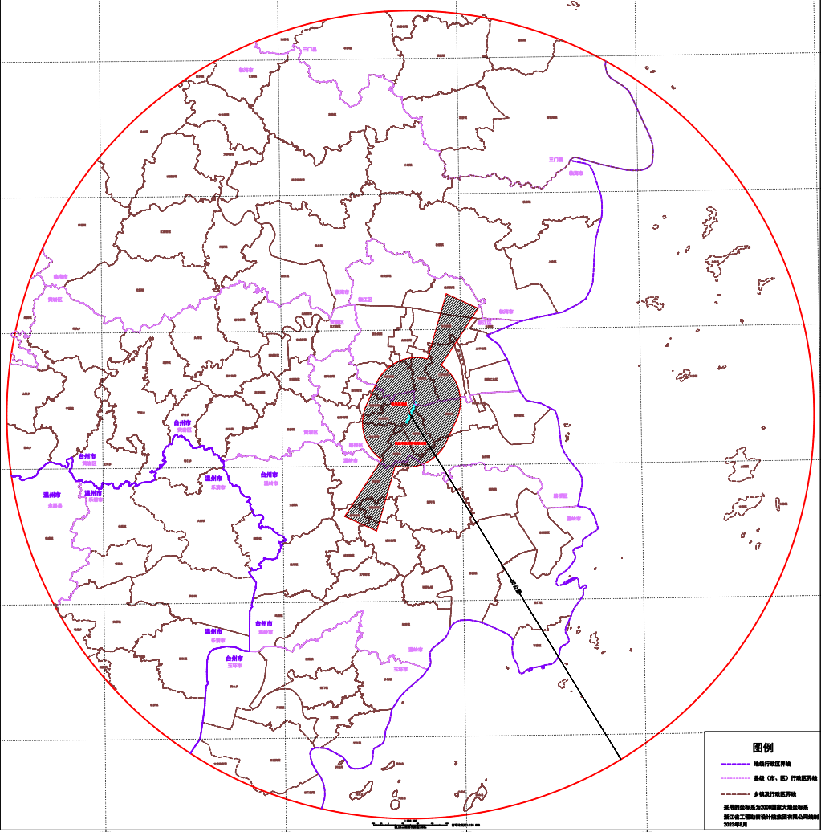
台州路桥机场民航净空保护区图

附件2
台州路桥机场军航净空保护区图
附件3

台州路桥机场航空电磁环境保护区域图
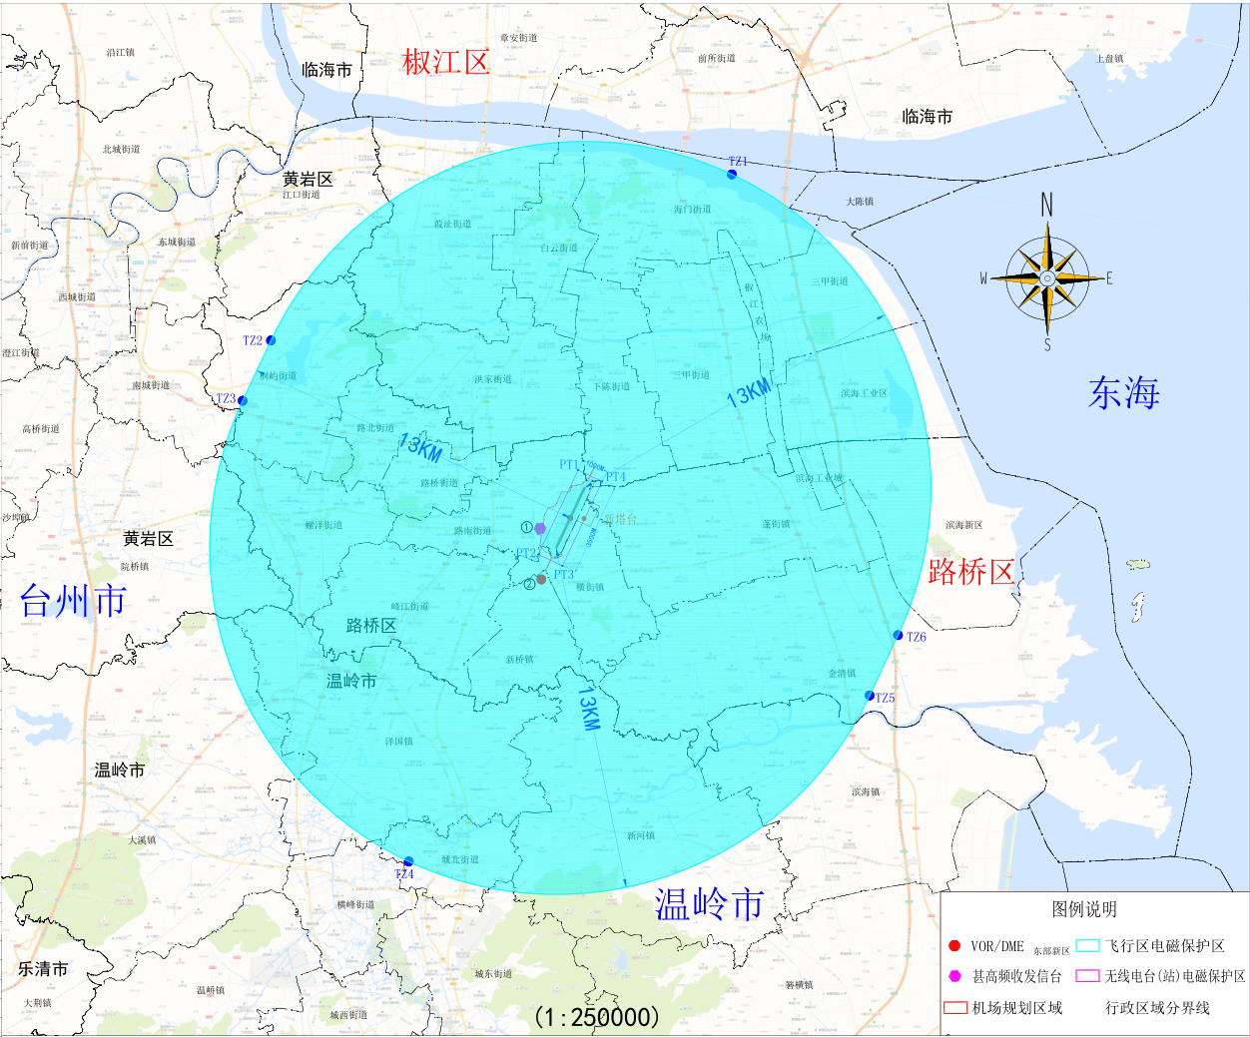

附件4

成员单位职责分工

一、椒江区、路桥区、温岭市人民政府，台州湾新区管委会
净空保护区域内的县（区、市）级人民政府、台州湾新区管委会应建立健全属地管理、职能优先、统筹协调、分工负责的净空保护协调工作机制，明确各部门净空保护工作职责，会同台州机场军民航净空管理机构分类组建联合管控工作平台，建立市场监管、日常巡防、宣传教育、信息通报、联勤响应、劝诫处罚工作机制，落实净空与电磁环境保护主体责任。指导督促乡镇（街道）人民政府（办事处）落实机场净空和电磁环境保护、机场周边生态环境治理、航空设施设备保护等工作，将超高构（建）筑物、“低慢小”升空物、鸟击防范等净空保护工作纳入到网格化管理，列入社区日常治安联网联控巡查工作，鼓励村（居）民委员会将净空与电磁环境保护内容纳入村规民约、居民公约，落实源头管控，强化应急处置。
二、台州机场管理公司
负责机场净空和电磁环境保护以及“低慢小”升空物和空飘物防治的日常管理工作；负责机场净空保护区域图、机场障碍物限制图、机场净空参考高度、机场电磁环境保护区图、净空参考高度、机场基础数据和限高、限光、限磁等技术规范要求的报备更新工作；负责机场净空巡查工作，发现影响净空安全情况，应当立即制止，并报告事发地人民政府和有关部门协同处置；接收净空安全事件的举报并协同县（区、市）人民政府处理；协助县（区、市）人民政府开展机场净空和电磁环境保护各项工作。
三、市应急管理局
负责督促相关职能部门和属地政府履行机场净空和电磁环境保护有关安全生产工作职责。
四、市发展改革委
负责指导监督机场净空及电磁环境保护区域内风力发电项目建设单位按规定在审批前向民航主管部门报批净空审核。
五、市公安局
负责机场净空保护区域内的大型群体性活动的安全管理；负责侦办危害机场净空和电磁环境安全的各类治安、刑事案件和净空保护工作中阻碍国家机关工作人员依法履行职务等相关案件；负责查处违规燃放烟花爆竹、未经许可施放无人机等升空物体的案件；负责对报告、举报的各类突发性事件及影响净空安全的行为采取先期处置措施，控制安全隐患。
六、市自然资源规划局
负责将机场净空保护要求纳入国土空间详细规划；组织规划编制和办理规划许可时，按要求征询军民航净空审核意见；监督指导机场净空保护区域内建设项目的规划管理，配合做好影响净空安全违法行为的查处工作；负责机场周边超高林木采伐的审批管理,协同机场运行管理机构和相关部门推进机场周边林草及生态治理。
七、市生态环境局
负责查处机场净空保护区域内工业企业排放大量烟雾、粉尘、废气等影响飞行安全的违法行为；监督指导净空保护区域内新建、改(扩)建工程项目的环境保护设施与主体工程同时设计、同时施工、同时投产使用。
八、市建设局
负责在施工设计、施工组织阶段严格控制施工塔吊、物料提升机等施工机械最终高度，施工机械最终作业高程应满足机场净空高度限制要求；督促项目业主和建设单位按规定安装和维护航空障碍灯；督促项目业主和建设单位落实施工现场空飘物管控措施；
九、市交通运输局
负责协同机场公司做好机场净空和电磁环境保护工作；负责公路指示牌、公路照明、公路绿化等的日常管理；公路设施的设置应符合相关规范标准，满足机场净空保护要求。
十、市农业农村局
负责查处在机场周边设置易引鸟的屠宰场和养殖场、种植易引鸟的农作物、种植影响航空设施正常运行的农作物等危害净空安全的行为。
十一、市市场监管局
配合查处非法生产、销售气球、风筝、孔明灯的行为，对销售无人机的市场主体进行监督管理。
十二、市综合执法局
负责户外广告和招牌设置的监督管理，对影响飞行安全的广告类设施履行净空审核程序，查处违法设置户外广告和招牌的行为；负责对影响飞行安全的城市照明设施进行处置；负责对城市园林绿化的超高树木进行处置；负责做好违法建筑的处置；负责做好售卖气球、孔明灯、 激光笔、无人机等流动商贩查处工作。
十三、市无线电管理局
负责机场周边区域无线电台（站）、无线电频率的审批及监管；查处干扰民用航空无线电专用频率和非法使用无线电发射设备及设施的行为。
十四、市气象局
负责施放无人驾驶自由气球（直径大于1.8米）和系留气球活动的审批、监督和管理工作，查处影响飞行安全的违规行为。
十五、台州电业局
负责高压线塔的高度符合净空限制要求；针对净空保护区域内新建、改建、迁建高压架空输电线路项目，履行净空审核程序，并在建设过程中严格遵守净空审核要求。
十六、市体育事业发展中心
负责机场净空保护区域内航空模型、无人机、风筝、信鸽、跳伞、动力伞、滑翔伞、悬挂滑翔翼、热气球、运动飞机、飞艇、滑翔机、动力悬挂滑翔机、直升机和自转旋翼机、特技飞行和模拟飞行等体育赛事的审批、监督和管理工作，履行净空审核程序，对影响飞行安全的行为进行处置；负责信鸽赛事和机场周边信鸽养殖的监督管理。
十七、中国铁塔台州分公司
负责通信铁塔的高度符合净空管理要求。针对净空保护区域内新建、改建、迁建通信铁塔项目，履行净空审核程序，并在建设过程中严格遵守净空审核要求。
十八、中国电信、移动、联通台州分公司
负责自设天线、通信铁塔的高度符合净空管理要求，履行净空审核程序，并在建设过程中严格遵守净空审核要求。
十九、驻场部队
负责军航净空管理，受理军航净空审批事项。

